Конспект урока физической культуры
(в соответствии с ФГОС)
Раздел: Спортивные игры.
Тема: Волейбол.
Задачи:
Образовательные:
Совершенствование техникой и тактикой простейшей игры волейбола.
Воспитательные:
Воспитание чувства коллективизма, взаимовыручки;
Воспитание терпеливости, целеустремлённости
Оздоровительные и развивающие:
Развитие ловкости и координационных движений;
Укрепление мышц опорно-двигательного аппарата;
Цель: Развитие основные физические качества посредством волейбола.
Формирование универсальных учебных действий:
1.Регулятивные УУД:
- с помощью учителя формулировать тему и цель урока;
- способствовать к волевому усилию;
- уметь выйти из ситуации мотивационного конфликта и к преодолению препятствий.
2.Познавательные УДД:
- наблюдать, анализировать, делать выводы.
3.Коммуникативные:
- умение слушать, вести диалог, участвовать в коллективном обсуждении проблем, работать в команде, в игре.
4.Личностные УДД:
- формирование положительной учебной мотивации, навыков самооценки, понимание смысла учебной деятельности.
- оценивать собственный вклад в работу команды.
Место проведения: спортивный зал МОБУ СОШ №20
Учитель: Таипова С.В.
Класс: 10б
Инвентарь и оборудование: волейбольные мячи, свисток.

ЭТАП | ДЕЯТЕЛЬНОСТЬ УЧИТЕЛЯ | ДЕЯТЕЛЬНОСТЬ УЧАЩИХСЯ
Организационный этап | - Организационный вход в спортивный зал.  - Построение, приветствие.  - Сообщение задач урока. | - Дети заходят в зал.  - Показывают обувь, проходят на построение.
Воспроизведение и коррекция опорных знаний учащихся. | - Класс одну шеренгу, становись!  «Равняйсь!», «Смирно!», «Физкультура и спорт - …Здоровье «Вольно!»  - Обратить внимание на внешний вид, провести инструктаж по технике безопасности. При передвижении дистанция 2 м., пальчики собрать в кулачок, не разговаривать, работать по свистку и командам учителя.  - В каком году появился волейбол?  - Какие элементы игры существуют?  - Почему стойка игра в волейболе имеет важное значение?  - Вспомним, что мы отрабатывали на прошлом уроке? | - В одну линию выравниваются.  - Пятки вмести носки врозь, футболки заправлены, волосы собраны в резинку.  - Построение в одну шеренгу.  В 1985 году.  Подача, прием, атака и блокирование.  Способствует готовность передвижения к мячу.
Постановка учебной задачи | 1. «Налево!», «В обход налево шагом – МАРШ!»  2. Ходьба и её разновидности в колонне по одному:  на носках, руки в сторону;  на пятках, руки на поясе;  в полуприседе, руки на поясе;  в приседе, руки на коленях;  3. Равномерный бег:  в колонне по одному;  бег «змейкой» (по линиям площадки);  перемещения («змейкой») в средней стойке волейболиста, приставными шагами левым, правым боком, с имитацией руками передачи мяча двумя сверху;  бег в колонне по одному, у баскетбольного щита прыжок вверх, касание рукой щита.  4. Упражнение на  восстановление дыхания:  1 – 2 –через стороны руки вверх, вдох, 3 – 4 –выдох  ОРУ в движении без предметов:  И.п.- руки в стороны, кисть в кулак:  вращения кистями вперёд;  вращения кистями назад;  И.п.- руки в стороны, кисть в кулак:  вращения в локтевом суставе вперёд;  вращения в локтевом суставе назад;  Ходьба выпадами, вперёд – в сторону на каждый шаг, с опорой руками о колено выставленной ноги.  Ходьба наклон туловища вперед на пятку носок на себя;  Ходьба, со взмахами прямыми ногами:  И.п.- руки вперёд в стороны  1- шаг с левой, мах правой, касание левой кисти руки;  2-И.п.  3- шаг с правой, махом левой, касание правой кисти руки;  4- И.п. | Соблюдать дистанцию,  спину держать прямо  Самоконтроль учащихся за дыханием  Выдерживать дистанцию  Имитация руками передачи мяча двумя сверху;  прыжок вверх выполнять с обеих ног  Руки прямые  Следить за осанкой, за правильным выполнением упражнений  Имитация вращения скакалки Амплитуда движений широкая  Плечи вперёд не наклонять. Туловище держим прямо.  Ноги в коленном суставе не сгибать, при наклоне руками касаться пола.  Удерживаем руки вперёд в стороны  Опорную и маховую ноги не сгибать.
Решение учебной задачи | Прыжки через (2) гимнастические скамейки:  а) И.п.- скамейка справа  -прыжки вверх влево и вправо с  продвижением вперёд (М и Д);  б) И.п.- стойка ноги врозь над скамейкой:  - вскок на скамейку, соскок –  с продвижением вперёд (Д);  - прыжок вверх, над скамейкой соединить ноги вместе, приземление - стойка ноги врозь скамейкой между ногами (М).  Перестроение поворотом в движении в две колонны.  Перестроение поворотом на месте в две шеренги (на расстоянии 5-6 м друг от друга). | Ноги над скамейкой в коленном суставе не сгибать, движение руки снизу вверх.  Ноги над скамейкой прямые.  Движение рук- снизу вверх.  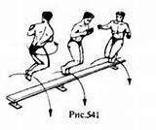  0 0 0 0  0 0 0 0  Упражнения выполняются фронтально, в парах.
 | Совершенствование в технике выполнения нападающего удара.  1.В парах:  а) - броски и ловля мяча левой и правой  рукой из-за головы.  б) - броски мяча отскоком от пола левой и правой рукой из-за головы.  в) – удары правой (левой) рукой по мячу, лежащему на ладони выставленной вперёд-вверх левой (правой) руки, направляя его в пол с места;  2) Упражнение в парах:  Один ученик после наброса мяча  выполняет нападающий удар с места,  другой принимает мяч снизу направляя его партнёру для очередного удара.  3) В парах: (вариант)  Один ученик после наброса мяча  выполняет нападающий удар с места,  другой принимая мяч снизу, выполняет передачу над головой и наносит нападающий удар в сторону партнёра, который повторяет упражнение. | Рука прямая, после броска свободно движется вдоль туловища  Удар наносится прямой рукой  Быть внимательными, контролировать движение мяча  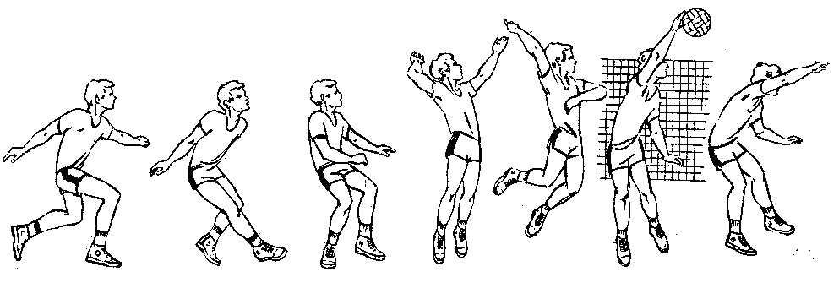  Желательно выполнять упражнение непрерывно, без ловли и потери мяча. Мяч летящий на уровне груди головы - принимать двумя руками сверху, на уровне пояса – принимать снизу. Через 1-1,5 мин. работы ученики меняются ролями.  Напомнить о правильной работе ног и рук. Через 1-1,5 мин. работы ученики меняются ролями.
Первичное закрепление:  в знакомой ситуации (типовые); в изменённой ситуации (конструктивные) | 4) Нападающий удар с передачи партнёра  Игрок зоны 6 набрасывает мяч игроку зоны 3, игрок зоны3 передачей двумя сверху выводит на нападающий удар  игрока зоны 4.  5) Нападающий удар с передачи партнёра  Игрок зоны 6 набрасывает мяч игроку зоны 3, игрок зоны3 передачей двумя сверху выводит на нападающий удар игрока зоны 2. | 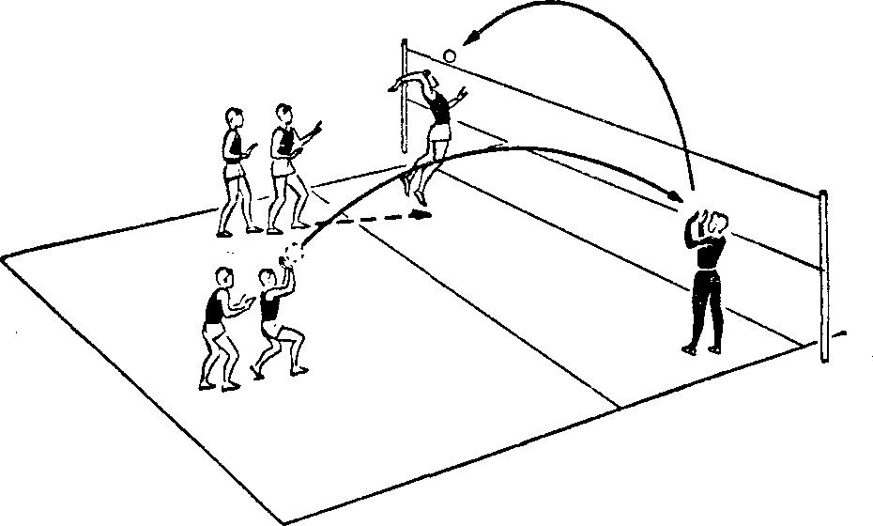
Творческое применение знаний  в новой ситуации | .  Закрепление в технике выполнения одиночного блокирования  1. В парах.  Игроки располагаются противоположных сторон сетки. Передвигаясь приставными шагами, выпрыгивая вверх касаются  ладонями друг друга над сеткой. | 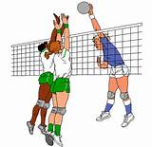
Обобщение усвоенного | . В парах.  Игроки располагаются в парах по обе  стороны сетки. Один, стоя на полу с мячом в руках, выпрыгивает вверх показывает мяч на верхнем тросе не выпуская из рук, другой, выпрыгивая вверх, подставляет ладони и отталкивает мяч на противоположную сторону, выполняет одиночное блокирование.  В парах.  Игроки также располагаются в парах по обе стороны сетки. Один, стоя на полу, набрасывает мяч на верхний трос сетки, другой, выпрыгивая вверх, подставляет ладони и отталкивает мяч на противоположную сторону, выполняет одиночное блокирование.  Совершенствование в технической и простейшей тактической подготовке в игре в волейбол.  Игровое задание.  Игрок зоны 6 выполняет длинную верхнюю передачу мяча в зону 6 на противоположную сторону площадки.  Игрок зоны 6 набрасывает мяч игроку зоны 3. Игрок зоны 3 верхней передачей мяча выводит на нападающий удар игрока зоны 4.  Игрок зоны 2 на противоположной  площадке выполняет подвижный блок. После выполнения игрового задание все игроки делают переход по площадке по часовой стрелке.  Двухсторонняя учебно-тренировочная игра | . Находясь в стойке перед сеткой, следить за действиями соперников.  Определить место предполагаемой атаки. Переместиться туда. Выпрыгнуть чуть позже нападающего (при передаче мяча на удар по средней траектории). Руки выпрямляет. Пальцы широко разведены, а кисти слегка напряжены и расположены над сеткой. После блока включиться в игру.  Нужно постараться не дать мячу перелететь на свою сторону.  Преградить путь мячу на чужой стороне или над сеткой.  Подвижное блокирование  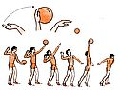  Совершенствование в технике игры в различных игровых ситуациях. Играть в три касания мяча. Вторая передача из зон 1,6,5 в зону 3. Из зоны 3 выводить на нападающий удар игроков зоны 2 и 4. Отрабатывать одиночный блок в зонах 2,3,4.  Верхняя прямая подача мяча для девочек (на расстоянии 5-6м от сетки).
Домашнее задание | Повторить правила игры в волейболе. | Знать правила.
Итог  занятия | Подведение итогов. Ребята сегодня на уроке мы с вами выполняли технику передачи мяча в парах, отрабатывали нападающий удар, одиночное блокирование.  Выставление отметок.  « Урок закончен »  « Нале-во, на выход в колонну по одному шагом – МАРШ!» | Организовано выходят из зала.  « До свидания! »

